«Кöрткерöс» муниципальнöй районса  Администрация | 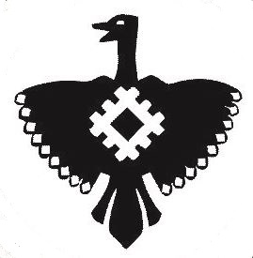 | Администрация муниципального района «Корткеросский»

ШУÖМ

ПОСТАНОВЛЕНИЕ

22.07.2022 № 1103

с.Корткерос, Корткеросский р-н,

Республика Коми

О предоставлении субсидий из бюджета муниципального района «Корткеросский» социально ориентированным некоммерческим организациям

В соответствии с постановлением администрации муниципального района «Корткеросский» от 25 мая 2022 года № 728 «О внесении изменений в постановление администрации муниципального района «Корткеросский» от 26 ноября 2021 года № 1758 «Об утверждении муниципальной программы муниципального образования муниципального района «Корткеросский» «Развитие системы муниципального управления» и на основании протокола заседания конкурсной комиссии по отбору программ (проектов) социально-ориентированных некоммерческих организаций для предоставления субсидий из бюджета МО МР «Корткеросский» от 14.07.2022 года № 1, администрация муниципального района «Корткеросский» постановляет:

1. Предоставить Местной общественной организации Коми республиканской общественной организации Всероссийской общественной организации ветеранов (пенсионеров) войны, труда, вооруженных сил и правоохранительных органов Корткеросского района субсидию из бюджета муниципального района «Корткеросский» в размере 250 000 (двести пятьдесят тысяч) рублей на реализацию социально-ориентированного проекта «Активное долголетие».
2. Предоставить Автономной некоммерческой организации «Центр развития спорта и физической культуры Корткеросского района» субсидию из бюджета муниципального района «Корткеросский» в размере 99 991 (девяносто девять тысяч девятьсот девяносто один) рубль на реализацию социально-ориентированного проекта «Активный отдых – залог здоровья».
3. Службе по социальным вопросам (Богадевич А.И.) обеспечить контроль за соблюдением условий, целей и порядка предоставлений субсидий.
4. Контроль за исполнением настоящего постановления возложить на первого заместителя главы муниципального района «Корткеросский» - руководителя администрации (Нестерову Л.В.)

Глава муниципального района
«Корткеросский» -
руководитель администрации К.А. Сажин

